**BỘ GIÁO DỤC VÀ ĐÀO TẠO**

**TRƯỜNG ĐẠI HỌC MỞ THÀNH PHỐ HỒ CHÍ MINH**

**2151053023-Đặng Đình Huy**

**1851050073-Nguyễn Hữu Hoàng Kiệt**

**2151053060-Hồ Bảo Trung**

**QUẢN LÝ NHÀ SÁCH**

**TP. HỒ CHÍ MINH, 2023**

**MỤC LỤC**

DANH MỤC TỪ VIẾT TẮT 3

DANH MỤC HÌNH VẼ 4

DANH MỤC BẢNG 5

Chương 1. GIỚI THIỆU ĐỀ TÀI 6

1.1. Giới thiệu 6

1.2. Phân tích yêu cầu 6

1.2.1. Lược đồ use case 6

1.2.2. Đặc tả use case 6

Chương 2. THIẾT KẾ HỆ THỐNG 9

2.1. Sơ đồ lớp 9

2.2. Sơ đồ hoạt động 10

2.3. Sơ đồ tuần tự 12

2.4. Lược đồ cơ sở dữ liệu quan hệ 17

2.5. Thiết kế giao diện và thiết kế xử lý 18

Chương 3. HỆ THỐNG QUẢN LÝ NHÀ SÁCH 21

3.1. Kết quả đạt được của đề tài 21

3.2. Các chức năng hệ thống 21

3.2.1. Chức năng mua sách 21

3.2.2. Chức năng đăng ký 24

3.2.3. Chức năng thống kê 25

3.2.4. Chức năng nhập sách 27

DANH MỤC TỪ VIẾT TẮT

DANH MỤC HÌNH VẼ

Hình 3.2.1.a: Hình chức năng mua sách (chụp từ kết quả hệ thống) 20

Hình 3.2.2.a: Hình chức năng đăng ký (chụp từ kết quả hệ thống) 23

Hình 3.2.2.a: Hình chức năng đăng ký (chụp từ kết quả hệ thống) 23

Hình 3.2.2.a: Hình chức năng đăng ký (chụp từ kết quả hệ thống) 24

Hình 3.2.3.a: Hình chức năng thống kê (chụp từ kết quả hệ thống) 25

Hình 3.2.3.b: Hình chức năng thống kê (chụp từ kết quả hệ thống) 25

Hình 3.2.3.a: Hình chức năng thống kê (chụp từ kết quả hệ thống) 26

Hình 3.2.2.a: Hình chức năng nhập sách(chụp từ kết quả hệ thống) 26

DANH MỤC BẢNG

Bảng 1.1: Tên bảng 1 7

Bảng 2.1: Tên bảng 1 8

# GIỚI THIỆU ĐỀ TÀI

## Giới thiệu

Hệ thống đáp ứng nhu cầu tra cứu thông tin, đặt mua sách của khách hàng. Cho phép người quản lý xem và thống kê các thông tin như số lượng sách, thông tin tài khoản khách hàng, số lược mua hàng,...

## Phân tích yêu cầu

### Lược đồ use case

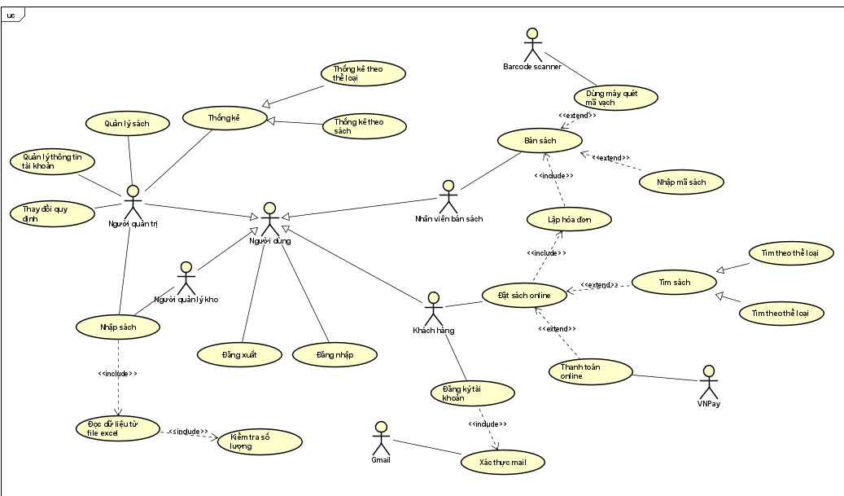

### Đặc tả use case

Đặc tả các use case quan trọng

*Đặc tả use case “Đặt sách online”

* Mô tả: use case này cho phép khách hàng thực hiện mua sách online
* Actor chính: khách hàng
* Actor phụ: VNPay
* Tiền điều kiện: khách hàng có tài khoản và đã đăng nhập thành công
* Hậu điều kiện: hóa đơn lưu vào hệ thống
* Luồng hoạt động

1. Khách hàng tìm, chọn sách muốn mua và bấm “thêm vào giỏ hàng”
2. Khách hàng vào giỏ hàng xem lại thông tin số lượng, đơn giá từng cuốn sách, hệ thống hiện tổng tiền cho khách xem
3. Khách chọn nút “phương thức thanh toán”
4. Nhập thông tin giao hàng (địa chỉ, số điện thoại,...)
5. Khách xem hóa đơn của mình và bấm “tiếp tục” để thực hiện thanh toán

* Luồng thay thế
  + Ở bước 3, khách hàng muốn mua sản phẩm thì phải đăng nhập vào tài khoản.
  + Ở bước 4, sau khi lập hóa đơn (ở tình trạng chưa thanh toán), nếu khách chọn cách thanh toán online, sẽ được ship miễn phí, ngược lại, nếu khách chọn thanh toán trực tiếp tại quầy, khách sẽ không được ship. Sau 48h nếu không thanh toán, đơn hàng sẽ bị hủy.
* Luồng ngoại lệ
* Nếu hệ thống gặp sự cố, hiện trang báo lỗi, đơn hàng sẽ bị hủy

*Đặc tả use case “Đăng ký”

* Mô tả: use case này cho phép người dùng đăng ký tài khoản trong hệ thống
* Actor chính: khách hàng
* Actor phụ: Gmail
* Tiền điều kiện: khách hàng chưa có tài khoản trong dữ liệu
* Hậu điều kiện: cập nhật tài khoản khách hàng vào CSDL
* Luồng hoạt động

1. Chọn chức năng đăng ký
2. Nhập thông tin cần thiết
3. Hệ thống gửi mã otp qua gmail
4. Người dùng nhập mã otp
5. Hệ thống cập nhật tài khoản người dùng vào CSDL và hiện trang đăng nhập

* Luồng thay thế
* Ở bước 2, nếu người dùng nhập mail đã có trong CSDL thì thông báo lỗi
* Ở bước 4, nếu người dùng nhập sai otp thì phải nhập lại
* Luồng ngoại lệ
* Hệ thống gặp sự cố, hiện trang báo lỗi

*Đặc tả use case “Nhập sách”

* Mô tả: use case này cho phép người quản lý kho nhập sách vào kho
* Actor chính: người quản lý kho, người quản lý cửa hàng
* Actor phụ: không có
* Tiền điều kiện: nhân viên là người quản lý kho hoặc người quản lý cửa hàng, có tài khoản cửa hàng cấp, đăng nhập vào hệ thống
* Hậu điều kiện: cập nhật thông tin vào csdl
* Luồng hoạt động

1. Chọn chức năng nhập sách
2. Chọn file excel để nhập dữ liệu
3. Hệ thống hiện ra dữ liệu sẽ lưu
4. Bấm “Submit” để cập nhật vào CSDL

* Luồng thay thế
* Ở bước 4, nếu dữ liệu không đảm bảo thì hệ thống báo lỗi
* Luồng ngoại lệ
* Hệ thống gặp sự cố, hiện trang báo lỗi

* Đặc tả use case “Thống kê”

* Mô tả: use case này cho phép người quản lý thống kê doanh thu
* Actor chính: người quản lý
* Actor phụ: không có
* Tiền điều kiện: nhân viên là người quản lý, có tài khoản quản lý do cửa hàng cấp, đăng nhập vào hệ thống
* Hậu điều kiện: xuất thông tin dữ liệu cần báo cáo ra file excel
* Luồng hoạt động

1. Quản lý chọn chức năng thống kê
2. Quản lý dùng bộ lọc, sau đó bấm vào nút tìm để xem thông tin doanh thu
3. Hệ thống hiện dữ liệu ra màn hình

* Luồng thay thế
* Sau bước 8, nếu muốn lưu dữ liệu ra file excel thì bấm “xuất”
* Luồng ngoại lệ
* Hệ thống gặp sự cố, hiện trang báo lỗi

# THIẾT KẾ HỆ THỐNG

## Sơ đồ lớp

Thiết kế sơ đồ lớp các entity class

Phân tích, giải thích các mối quan hệ thiết lập

* 1 user có thể có 0 đến 1 register code, nhưng 1 register code chỉ dành cho 1 user.
* 1 user có thể có nhiều role và 1 role có thể dành cho nhiều user.
* 1 user có thể có 0 đến nhiều order, nhưng 1 order chỉ dành cho 1 user.
* 1 order chỉ có 1 payment method, có thể dùng 1 payment method cho nhiều order.
* 1 order có từ 0 đến 1 banking infomation, nhưng 1 banking infomation chắc chắn phải thuộc 1 order
* 1 order có thể có 1 đến nhiều book, nhưng 1 book có thể thuộc nhiều order hoặc không order nào
* 1 book có thể được nhập từ 1 hoặc nhiều import ticket, 1 import ticket có thể nhập 1 hoặc nhiều book

## Sơ đồ hoạt động

## Sơ đồ tuần tự

Mua hàng online

## Lược đồ cơ sở dữ liệu quan hệ

* Role (id, name, description)
* User (id, email, username, image_file, phone_number, first_name, last_name, address, password, active, confirmed_at, fs_uniquifier)
* User_role (#idUser, #idRole)
* Configuration (id, min_import_quantity, min_stock_quantity, time_to_end_order, time_to_end_register, quick_ship)
* RegisterCode (id, code, enable, expired_at, #user_id)
* Category (id, name)
* Author (id, name)
* Book (id, name, unit_price, available_quantity, image_src, enable, description, #category_id, #author_id)
* ImportTicket (id, excel_url, import_date, details)
* ImportDetails (id, quantity, #import_ticket_id, #book_id)
* PaymentMethod (id, name)
* Order (id, initiated_date, cancel_date, total_payment, received_money, paid_date, delivered_date, delivery_at, #payment_method_id, #customer_id, #staff_id)
* Order_detail (id, unit_price, quantity, #order_id, #book_id)
* BankingInformation (id, bank_transaction_number, vnpay_transaction_number, bank_code, card_type, secure_hash, #order_id)

Giải thích mối quan hệ giữa các bảng.

* Bảng User_role dùng để thể hiện thông tin 1 user có thể có nhiều role và 1 role có thể cấp cho nhiều user.
* Bảng RegisterCode có khóa ngoại đến user_id để thể hiện 1 user có thể có 0 hoặc 1 code, nhưng 1 code chỉ thuộc 1 user.
* Bảng Book có khóa ngoại của Category và Author để thể hiện cuốn sách là thể loại gì, tác giả là ai.
* Bảng ImportDetails có khóa ngoại đến ImportTicket và Book để thể hiện 1 cuốn sách có thể được nhập dữ liệu từ nhiều file excel và 1 file excel có thể nhập liệu nhiều quyển sách. Có thêm trường quantity để thể hiện số lượng sách trong mỗi lần nhập của 1 file excel.
* Bảng Order có các khóa ngoại về bảng PaymentMethod, User để thể hiện hóa đơn được thanh toán bằng hình thức gì, nhân viên là ai (mặc định nhân viên có id là 2 nếu thanh toán online), hóa đơn của khách hàng nào.
* Bảng Order_detail dùng để làm rõ trong 1 hóa đơn mua sách gì (với khóa ngoại trỏ đến bảng Book), mua với số lượng, giá cả từng cuốn.
* Bảng BankingInformation dùng để lưu thông tin thanh toán hóa đơn (với khóa ngoại trỏ đến bảng Order).

## Thiết kế giao diện và thiết kế xử lý

Thiết kế cac giao diện chính và các thiết kế xử lý tương ứng từng màn hình.

Home

**

Import book

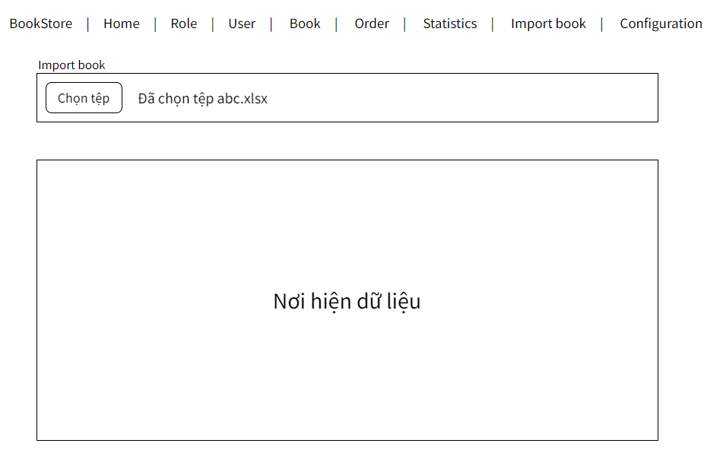

## Statistics

# HỆ THỐNG QUẢN LÝ NHÀ SÁCH

## Kết quả đạt được của đề tài

Hệ thống đã có thể giúp người dùng dễ dàng quản lý các dữ liệu về sách, các tài khoản người dùng, đơn hàng. Cho phép chỉnh sửa, thêm, xóa dữ liệu theo ý muốn của người quản lý. Khách hàng đã có thể đăng ký tài khoản mới một cách thuận tiện, sử dụng các chức năng để dễ dàng mua sách trên hệ thống

## Các chức năng hệ thống

### Chức năng mua sách

Giới thiệu chức năng mua sách: cho phép người dùng thực hiện giao dịch mua sách trên hệ thống (khi người dùng đã đăng nhập)

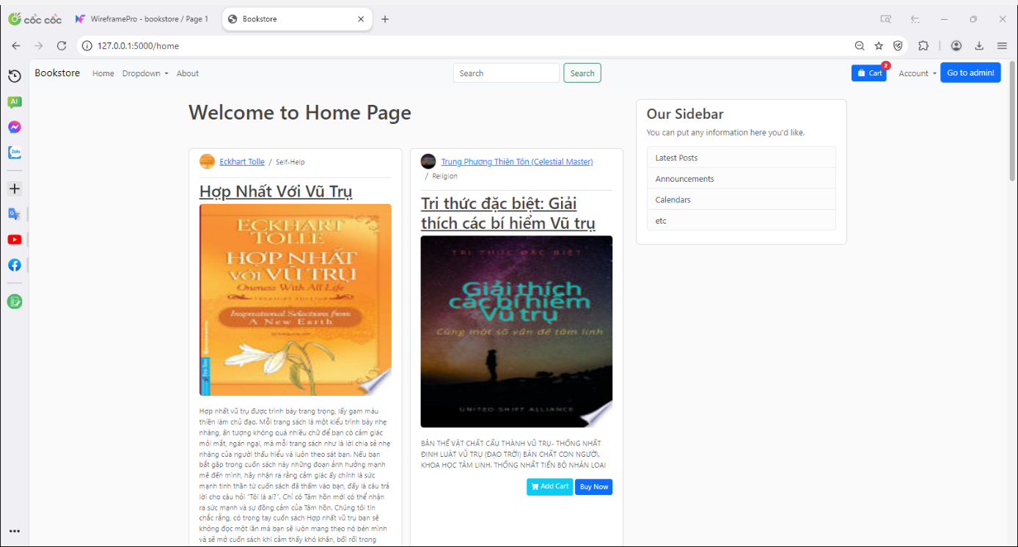

Hình 3.2.1.a: Hình chức năng mua sách (chụp từ kết quả hệ thống)

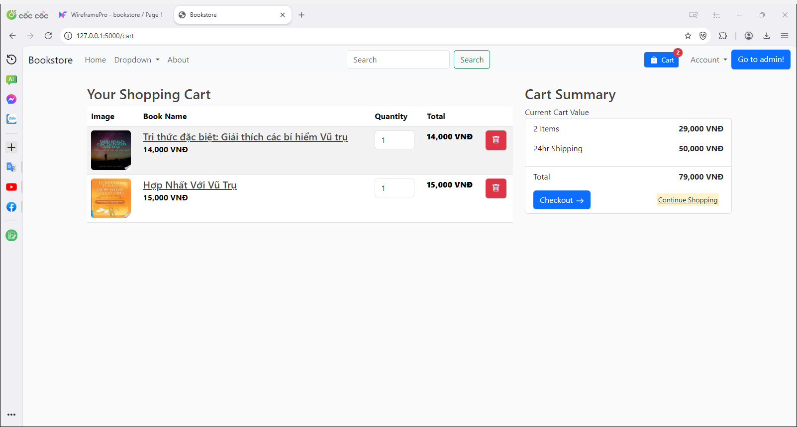

Hình 3.2.1.b: Hình chức năng mua sách (chụp từ kết quả hệ thống)

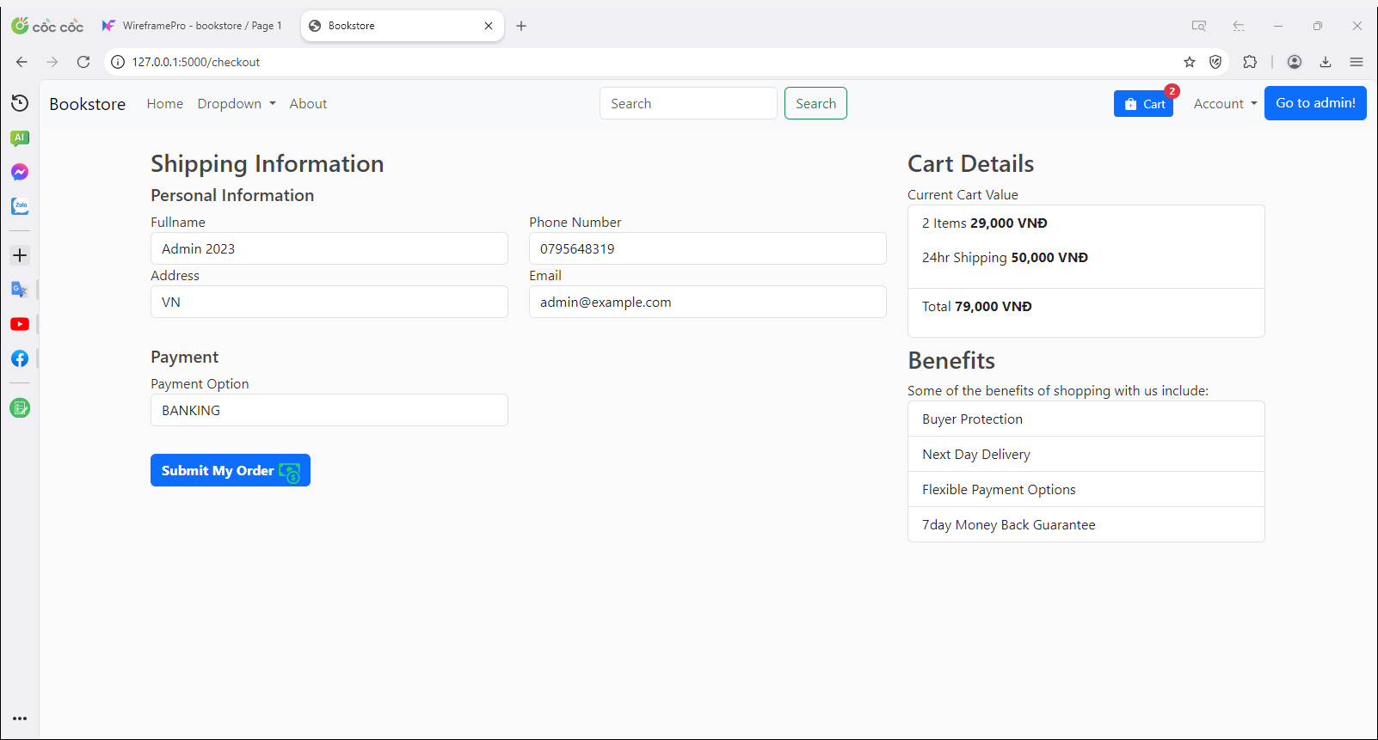

Hình 3.2.1.c: Hình chức năng mua sách (chụp từ kết quả hệ thống)

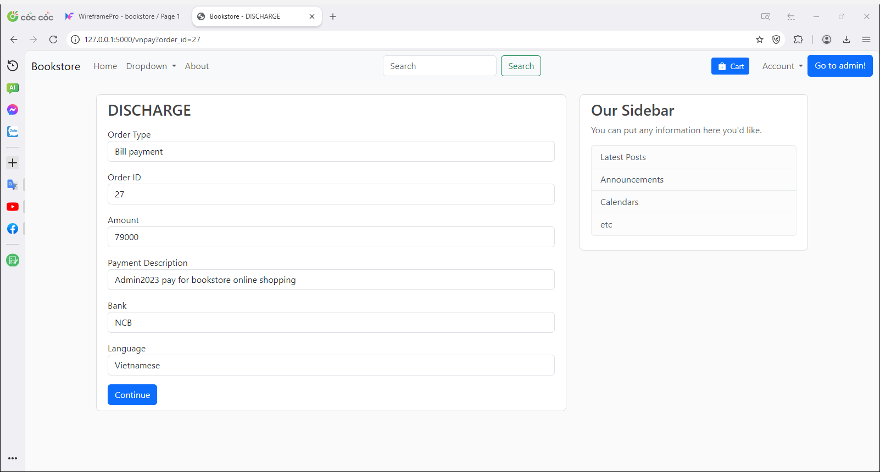

Hình 3.2.1.d: Hình chức năng mua sách (chụp từ kết quả hệ thống)

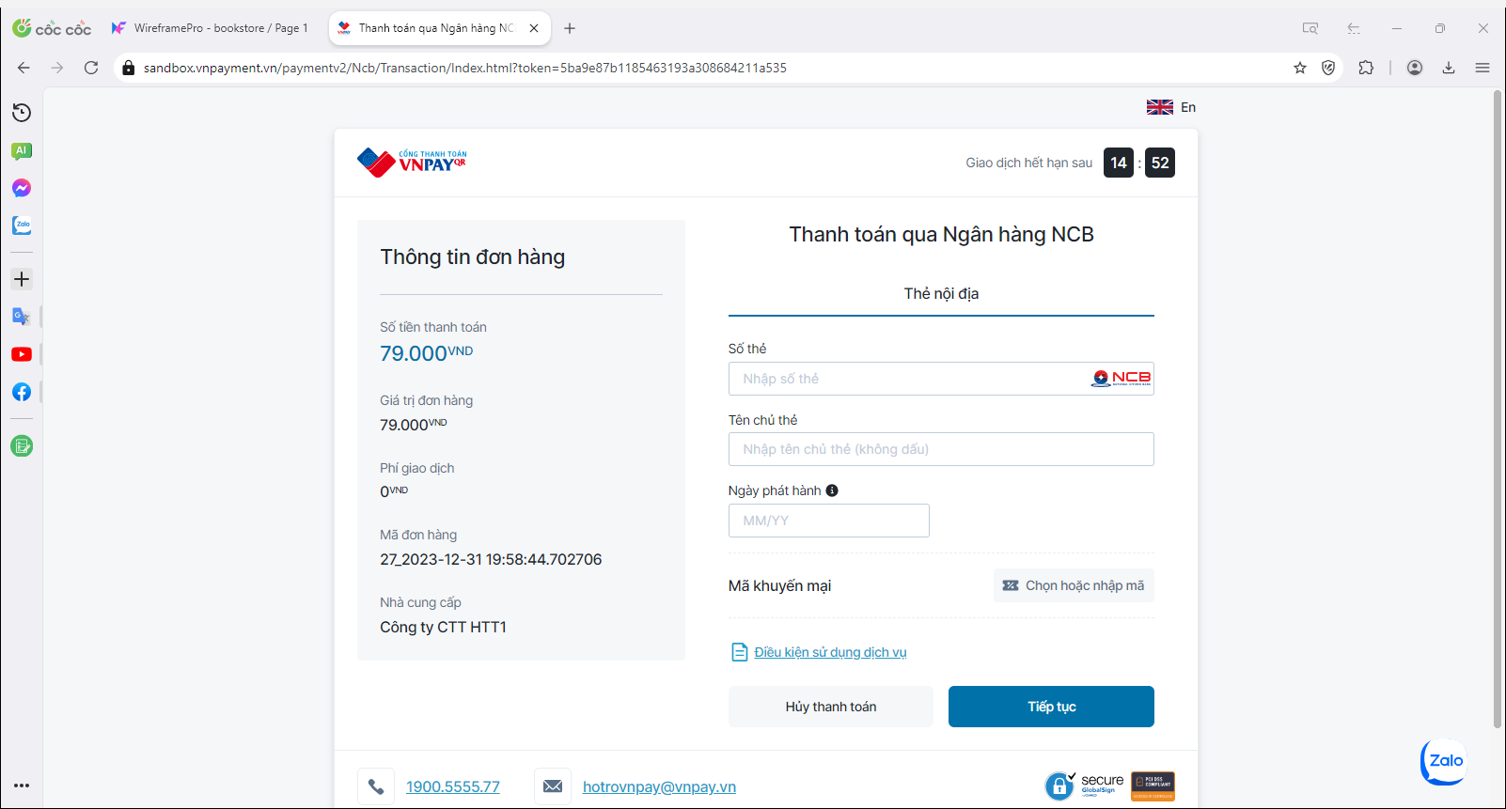

Hình 3.2.1.e: Hình chức năng mua sách (chụp từ kết quả hệ thống)

### Chức năng đăng ký

Giới thiệu chức năng đăng ký: chức năng cho phép người dùng đăng ký mới tài khoản trên hệ thống

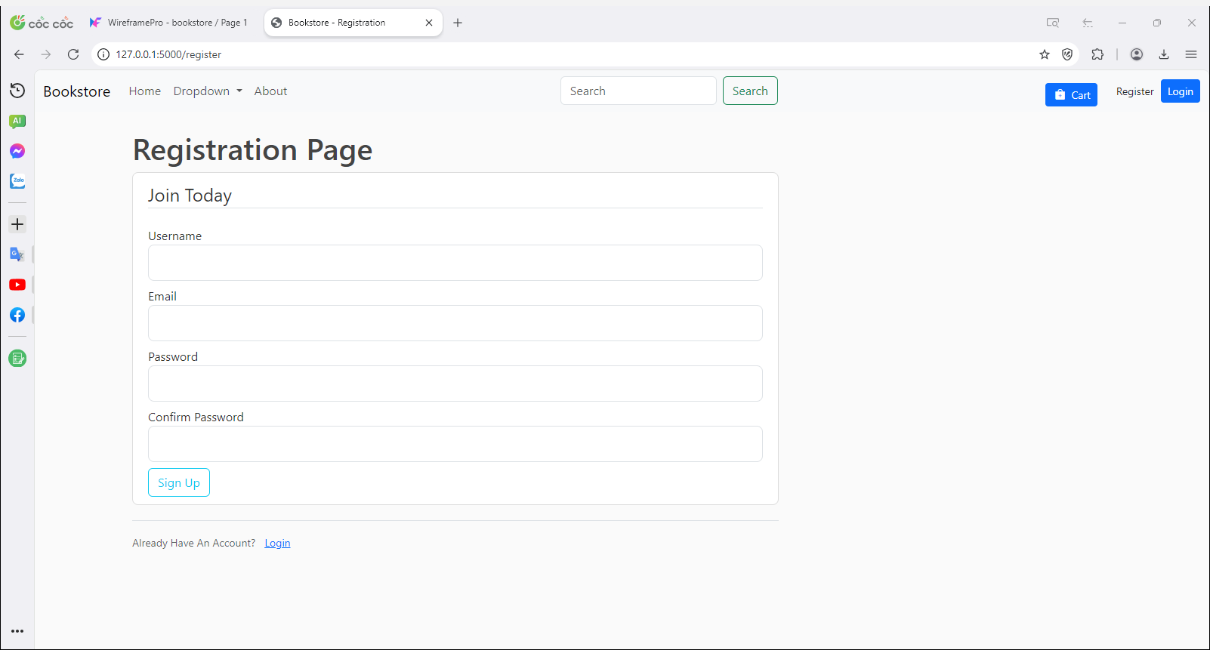

Hình 3.2.2.a: Hình chức năng đăng ký (chụp từ kết quả hệ thống)

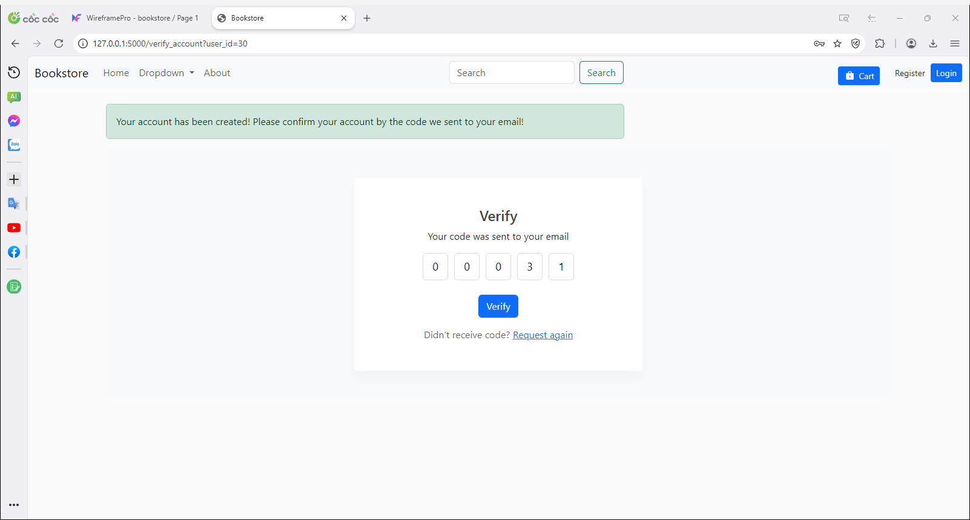

Hình 3.2.2.a: Hình chức năng đăng ký (chụp từ kết quả hệ thống)

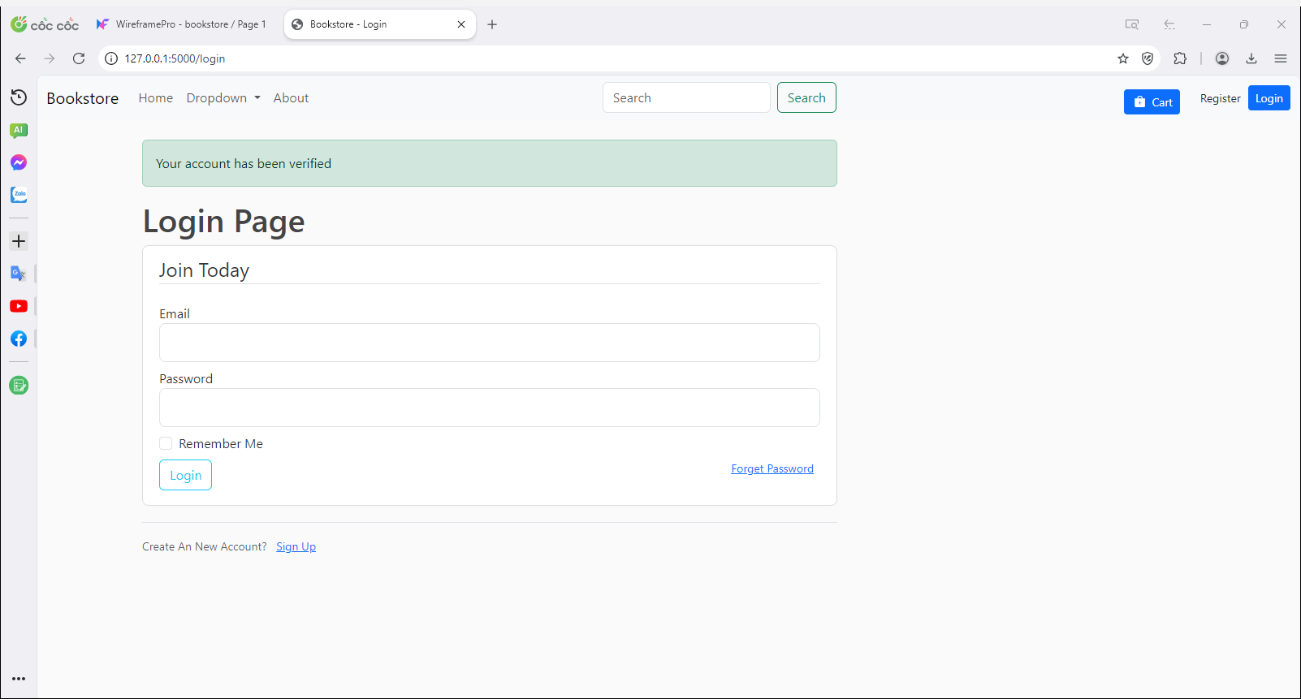

Hình 3.2.2.a: Hình chức năng đăng ký (chụp từ kết quả hệ thống)

### Chức năng thống kê

Giới thiệu chức năng thống kê: chức năng cho phép người quản lý thống kê được dữ liệu sản phẩm

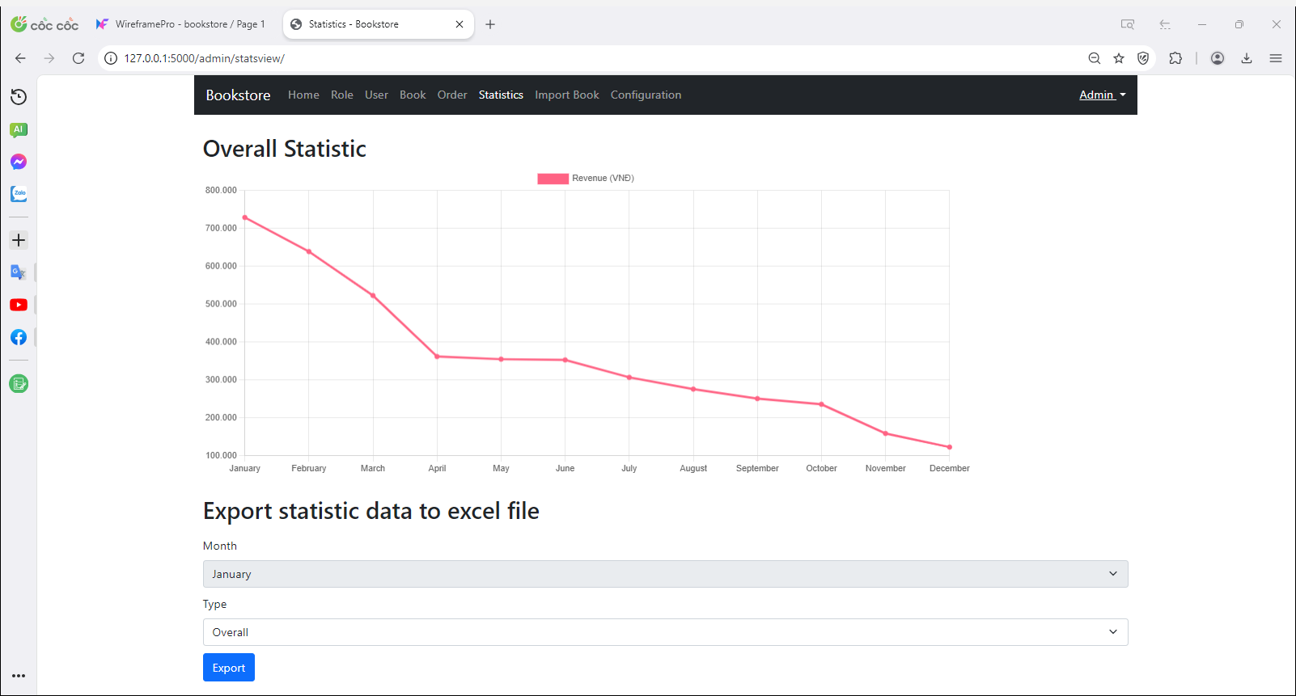

Hình 3.2.3.a: Hình chức năng thống kê (chụp từ kết quả hệ thống)

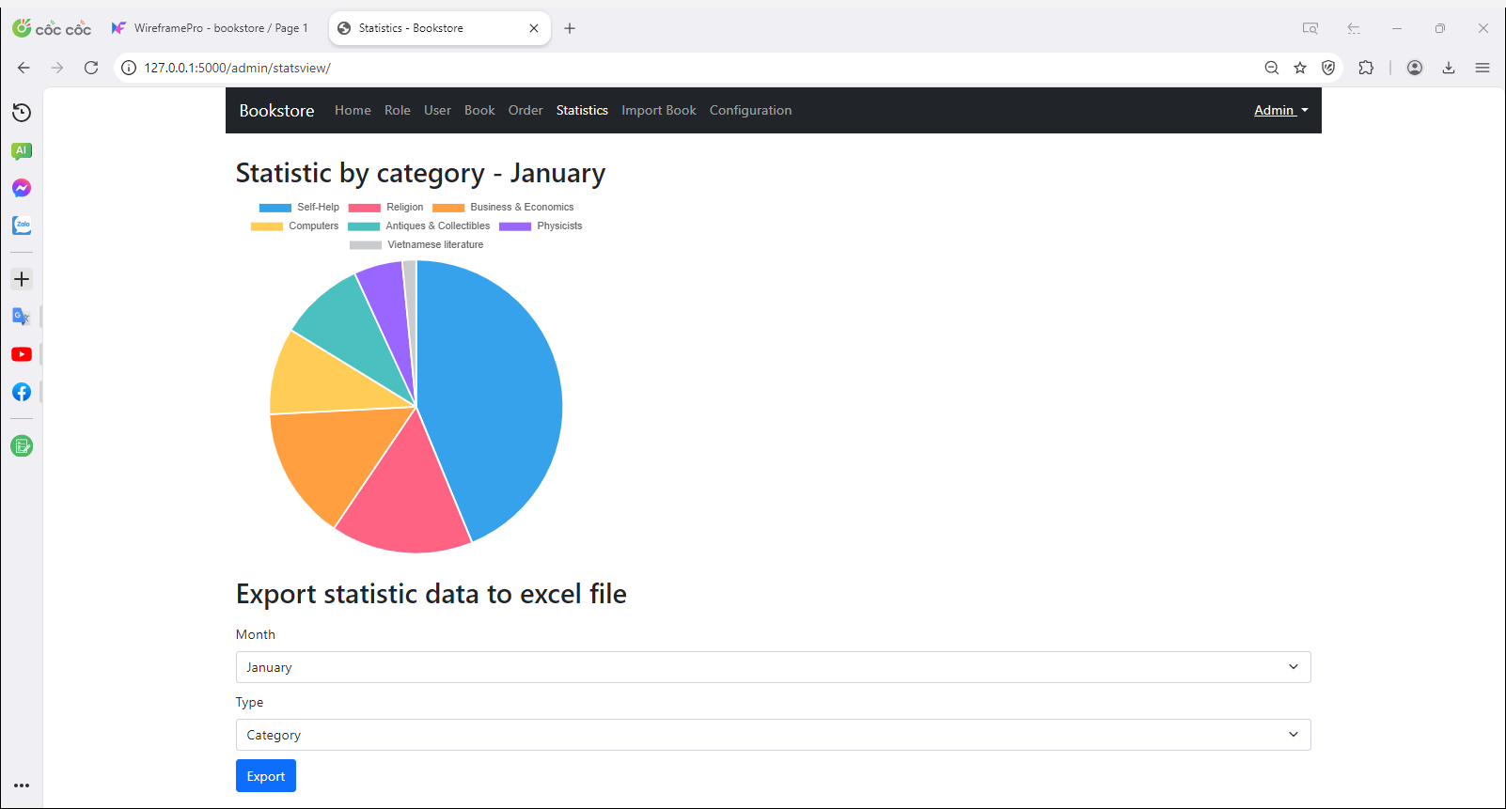

Hình 3.2.3.b: Hình chức năng thống kê (chụp từ kết quả hệ thống)

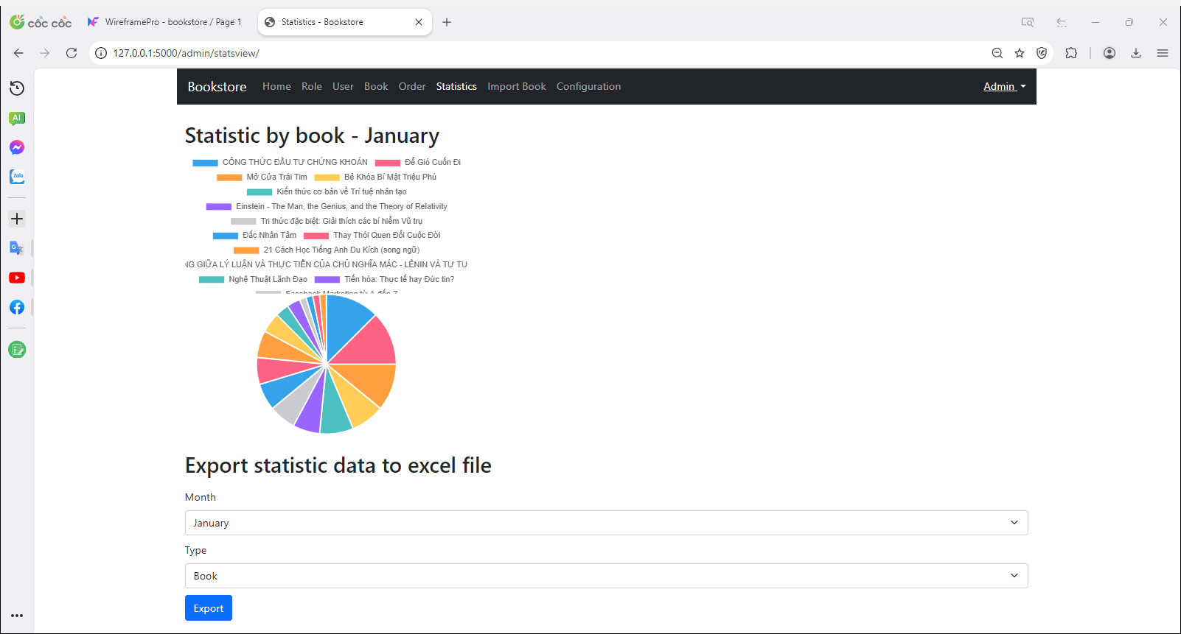

Hình 3.2.3.a: Hình chức năng thống kê (chụp từ kết quả hệ thống)

### Chức năng nhập sách

Giới thiệu chức năng thống kê: chức năng cho phép người nhân viên nhập sách từ file excel

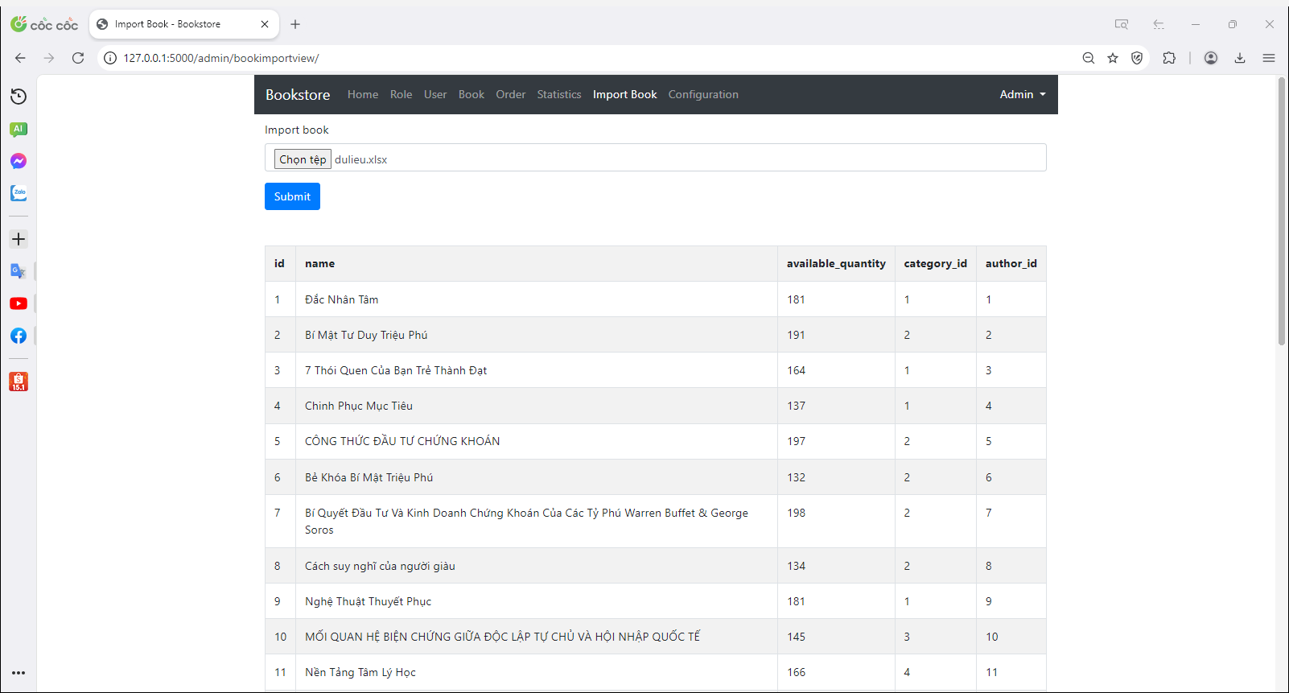

Hình 3.2.2.a: Hình chức năng nhập sách(chụp từ kết quả hệ thống)